( سيرة علمية )
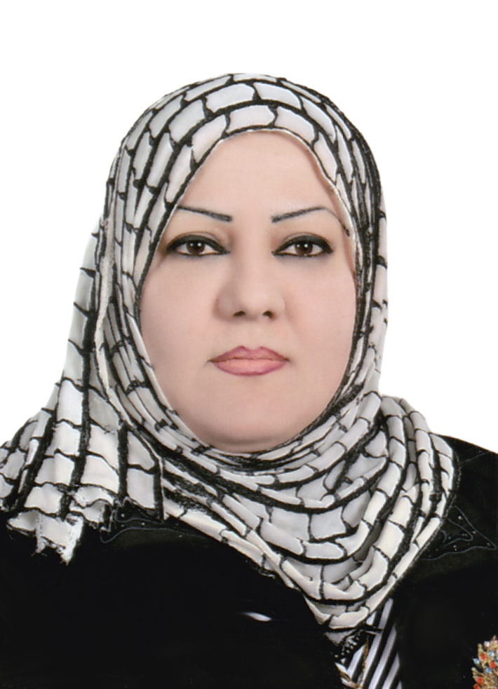
الاسم :..سميرة سعدون مصطفى...........
موقع العمل: ...المعهد الطبي التقني المنصور......
الشهادات :....بكالوريوس علوم كيمياء.........
اللقب العلمي:....أستاذ مساعد...............................
التخصص العام :....الكيمياء ............
التخصص الدقيق :... ......................
المجال البحثي :.....المجال الطبي – مجال الكيمياء بجميع فروعها ........
المواد الدراسية التي قام بتدريسها في الدراسات :  (اوليه l العليا ) | الدراسات الاولية |  | الدراسات العليا
 | 1 | الكيمياء التحليليةنظري عملي |  | ------
 | 2 | الكيمياء الفيزياوية نظري عملي
 | 3 | الكيمياء الصيدلانية عملي
 | 4 | الكيمياء العضويةنظري عملي
 | 5 | السلوك المهني
 | 6 | صناعات كيمياويةنظري
 | 7 | سلامة مهنية

عدد الاشراف على طلبة الدراسات العليا | دبلوم عالي | ماجستير | دكتوراه
 | ---- | ----- | ---
عدد البحوث المنشوره | محلي | عربي | عالمي
 | 9 | ---- | 2

المؤلفات والكتب وبراءات الاختراع
المشاركة في المؤتمرات | 1 | الموتمر العلمي الثاني والدولي الأول للبحوث التطبيقية وبراءات الاختراع 9-11 نيسان 2019
 | 2 | الموتمر العلمي السنوي الاول (المرأة العراقية تجليات الحاضر وتطلعات المستقبل/ مركز دراسات المرأة في جامعة بغداد وبالتعاون مع جامعة الكتاب في كركوك)
 | 3 | The second international conference for engineering, technology&sciences of Al-kitab university
 | 4 | 6th scientific symposium held on december11th ,2018, by the department of pharmaceutical chemistry-college of pharmacy/ Al mustansiriyah university
 | 5 | 9th scientific conference of the college of medicine, Al Nahrain University as oral presenter 21st -22nd December 2015,Baghdad
 | 6 | الموتمر العلمي النسوي الثالث –كلية العلوم للبنات /جامعة بغداد7 – 8 /كانون الاول / 2016
 | 7 | الموتمر الدولي الاول لكلية المتاب الجامعة بالتعاون مع جامعة لوند السويدية LUND الذي عقد في بغداد للفترة من 13-14/ 12،2017
 | 8 | Second Scientific Conference for Postgraduate Studies Held at Mustansiriyah College of Medicine Baghdad 21st December2017
 | 9 | 3rd international scientific conference of medical and health specialties 23-24 March 2016
 | 10 | معهد الهندسة الوراثية والتقنيات الاحيائية (المتمر العلمي الدولي الثالث المنعقد في رحاب جامعة بغداد للمدة 25-26 تشرين الاول 2017
 | 11 | الموتمر السنوي الثالث / كلية العلوم / جامعة بغداد /7-8/12/2016
 | 12 | Middle technical university 23-24 March 16
 | 13 | The 9th scientific conference of the collage of medicine, Al-Nahrain University 21-22 december 2015
 | 14 | المؤتمر العلمي الثالث عشر / كلية الطب الجامعة المستنصرية للفترة من 22-23 اذار 2018
 | 15 | المؤتمر العلمي الثالث لبحوث التعليم التقني نيسان 1992
 | 16 | المؤتمر العلمي الاول للطاقات المتجددة /الجامعة التقنية الشمالية المعهد التقني/الحويجة من 7-8 اذار 2018
 | 17 | المؤتمر العلمي الثاني عشر لهيئة التعليم التقني بغداد اذار 2011
 | 18 | المؤتمر العلمي الحادي عشر لجامعة بابل 29-30/4/2009
 | 19 | 2nd –AIC- MITC December 10-11 2017

يتحمل التدريسي والتشكيل كافة التبعات القانونية والادارية عن صحة ودقة المعلومات المثبتة في اعلاه

